不 符 合 项 报 告1

|  |  |  |
| --- | --- | --- |
| **审核领域及类型** | **□QMS** **□50430** **■EMS** **□OHSMS**  **监查1** | |
| **受审核方** | **福建省军豪特种装备有限公司** | |
| **受审核部门** | **管理层** | 主管领导：傅清雄、管代吴玲燕 陪同人员：吴雅蓉 |
| **不符合事实描述:**  2020年10月份，新任命管代为吴玲燕，未见授权任命证实，不符合E5.3  **上述事实不符合：□ GB/T 19001:2016 idt ISO 9001:2015标准 条款**  **□ GB/T 50430-2017标准 条款:**  **☑ GB/T 24001-2016 idt ISO 14001:2015标准 5.3 条款**  **□ ISO45001：2018标准 条款相关要求**  **不符合性质：□严重　　　☑一般**  **审核员：** **审核组长：**  **受审核方代表：**  **日 期： 2020年11月5日 日 期： 2020年11月5日 日 期： 2020年11月5日** | | |
| **纠正措施验证（包括验证的主要内容和结果）**  **纠正措施有效。**  **审核员：** **日期： 2020年11月12日** | | |

不符合项纠正措施表

|  |
| --- |
| **不符合项事实摘要：**  2020年10月份，新任命管代为吴玲燕，未见授权任命证实，不符合E5.3 |
| **纠正情况：**  提交管理者代表任命书 |
| **原因分析：**  2020年10月份，新任命管代为吴玲燕，未保留书面授权任命书。 |
| **纠正措施：**  提交管理者代表任命书  **预定完成日期：** |
| **受审核方纠正措施有效性的验证：**  **验证人： 日期：** |

**受审核方代表： 日期:**

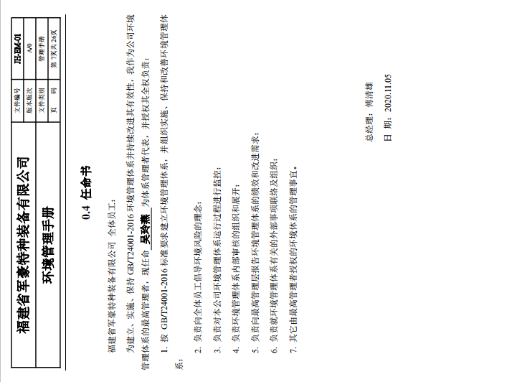

不 符 合 项 报 告2

|  |  |  |
| --- | --- | --- |
| **审核领域及类型** | **□QMS □50430 ■EMS □OHSMS**  **监查1** | |
| **受审核方** | **福建省军豪特种装备有限公司** | |
| **受审核部门** | **管理层** | 主管领导：傅清雄、管代吴玲燕 陪同人员：吴雅蓉 |
| **不符合事实描述:**  2020年新增认证范围，但是手册未增加此方面内容。  **上述事实不符合：□ GB/T 19001:2016 idt ISO 9001:2015标准 条款**  **□ GB/T 50430-2017标准 条款:**  **☑ GB/T 24001-2016 idt ISO 14001:2015标准 条款**  **□ ISO45001：2018标准 条款相关要求**  **不符合性质：□严重　　　☑一般**  **审核员：** **审核组长：**  **受审核方代表：**  **日 期： 2020年11月5日 日 期： 2020年11月5日 日 期： 2020年11月5日** | | |
| **纠正措施验证（包括验证的主要内容和结果）**  **纠正措施有效。**  **审核员：** **日期： 2020年11月12日** | | |

不符合项纠正措施表

|  |
| --- |
| **不符合项事实摘要：** |
| **纠正情况：** |
| **原因分析：** |
| **纠正措施：**    **预定完成日期：** |
| **受审核方纠正措施有效性的验证：**  **验证人： 日期：** |

**受审核方代表： 日期:**